Техническое задание

Горизонтальная линия

Цель задания - проверка практических знаний и навыков кандидата которые относятся к ежедневным рабочим процессам в команде **DEVNRISE**.

Пожалуйста, применяйте Ваши лучшие практики программирования и будьте внимательны с форматированием и документированием кода

Использование технологий

**Язык программирования**- PHP (^7)  
  
**Веб-сервер**Apache / Nginx  
 **Клиентская часть (языки разметки, клиентские языки)**- JavaScript  
- HTML  
- CSS

**Системы управления базами данных** - MySQL

Структура проекта

**Страница авторизации** (файл login.html) **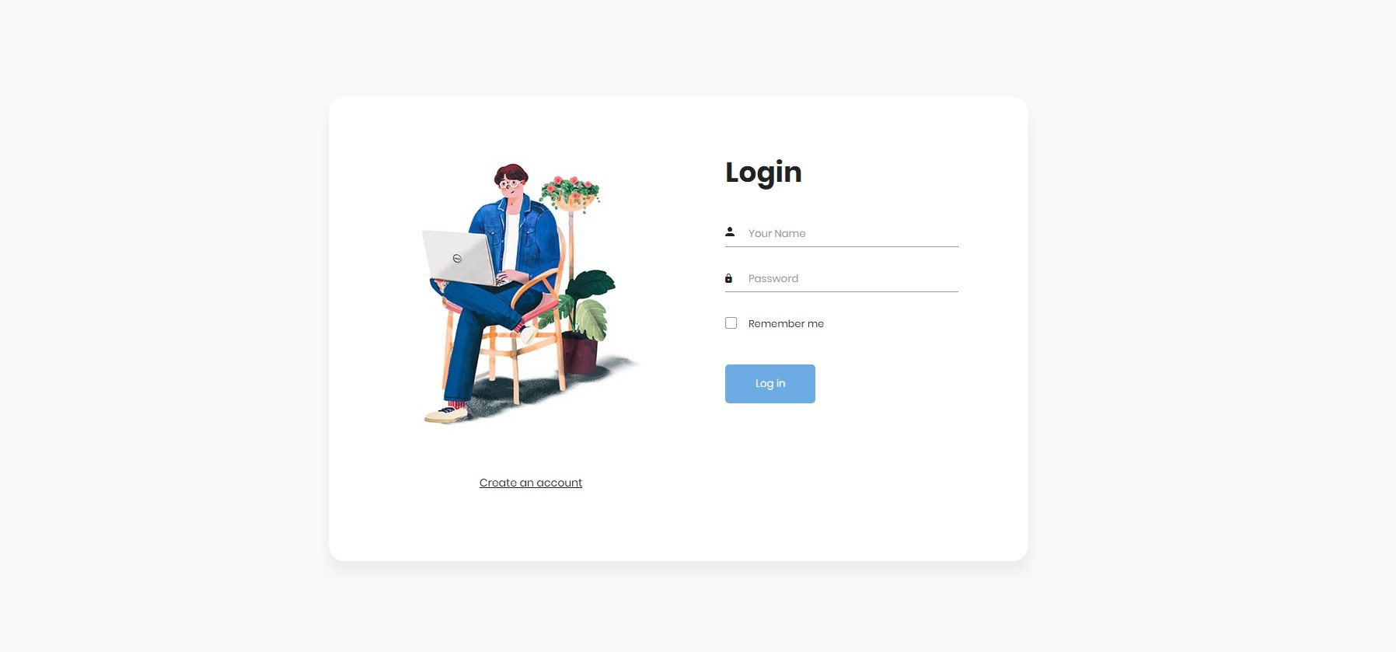  
  
 Страница регистрации** (файл registration.html) **  
  
 Профиль пользователя** (файл profile.html) 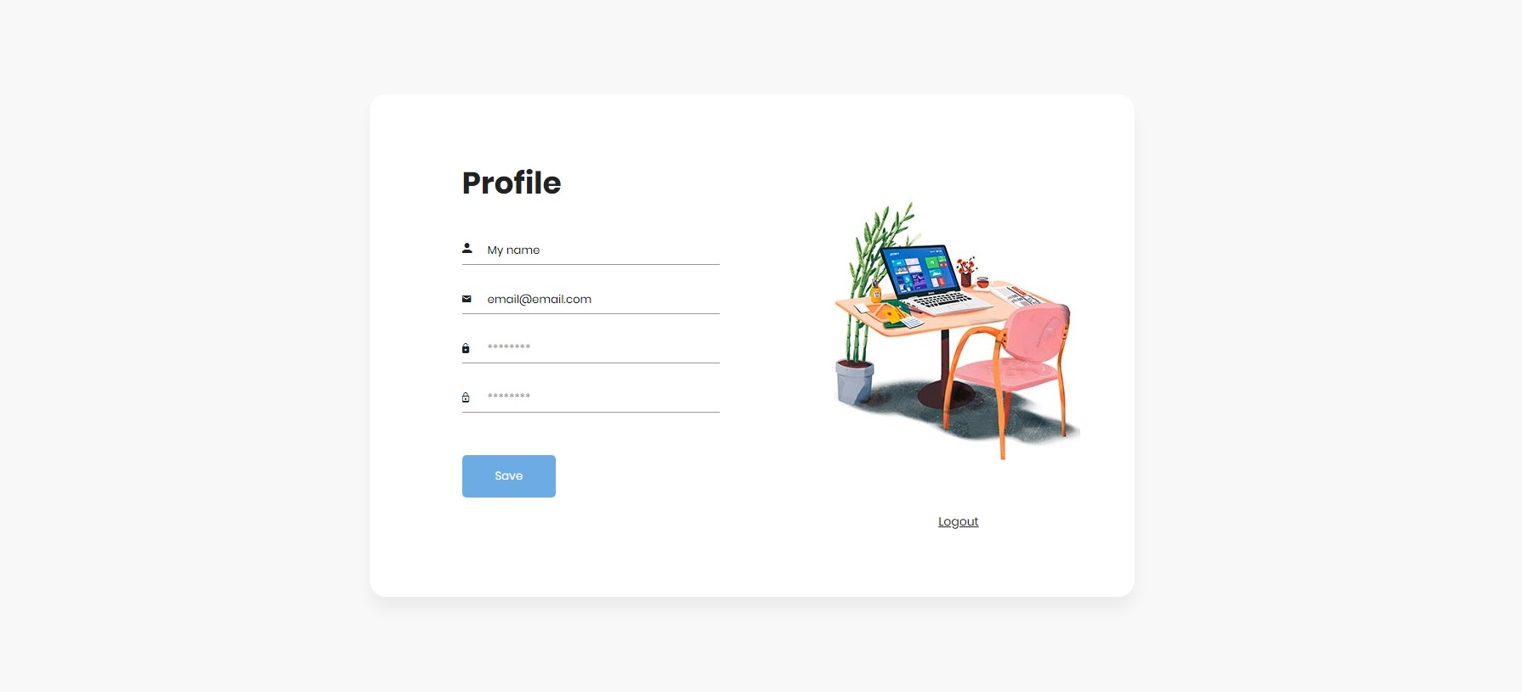

Функционал

Основываясь на представленном шаблоне (папка template), создайте функционал регистрации, авторизации и аутентификации пользователя стремясь применить лучшие навыки в области OOP стандартов, безопасности и других PHP практик.

**Избегайте использования фреймворков или CMS систем.** Однако, для клиентской части можете задействовать любые библиотеки или фреймворки на ваше усмотрение (jQuery, Vue, React и тд).

**Требования**

Данные пользователей а также состояния сессий должны хранится в MYSQL базе данных.

Валидация введенных пользователем данных на стороне сервера с отображением ошибок пользователю если таковые имеются.

Проверка email адреса при регистрации и смене на странице профиля. Пользователь имеет возможность указать только тот email к которому у него есть доступ.